Министерство науки и высшего образования Российской Федерации

**Федеральное государственное бюджетное образовательное учреждение высшего образования**

«Владимирский государственный университет

имени Александра Григорьевича и Николая Григорьевича Столетовых»

**(ВлГУ)**

**Кафедра информационных систем и программной инженерии**

Лабораторная работа № 1

по дисциплине «Операционные системы и среды»

Тема: «ПОДГОТОВКА ОПЕРАЦИОННОЙ СРЕДЫ»

Выполнил:

студент гр. ИРсп-121

Корнюшин Максим

Приняла:

И. А. Юрлов

Владимир 2023 г.

**Цель работы**

Получить навыки подготовки виртуальной операционной среды.

**Ход работы**

Был загружен образ Ubuntu на компьютер (рис. 1).

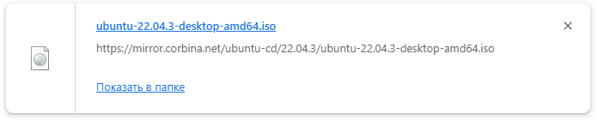

Рисунок 1. Загруженный образ Ubuntu

С помощью VirtualBox была создана новая виртуальная операционная система (рис. 2-7).

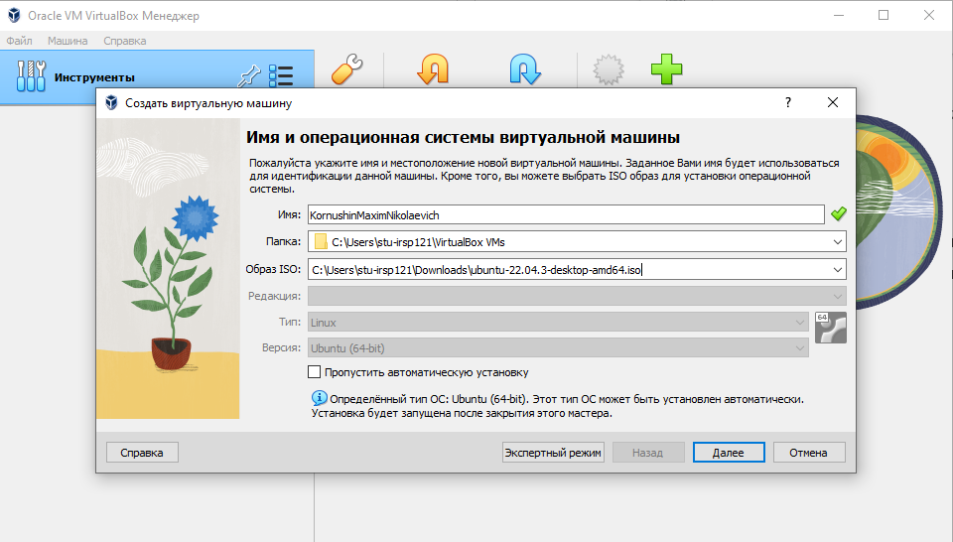

Рисунок 2. Создание новой виртуальной операционной системы

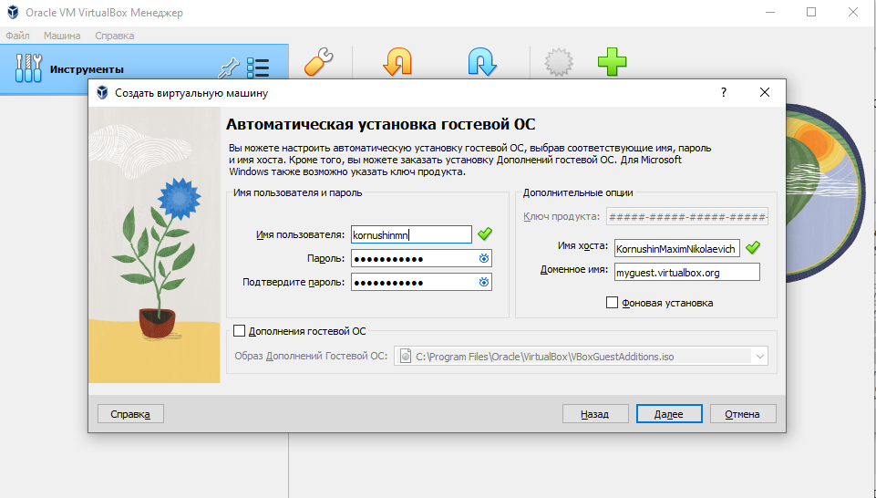

Рисунок 3. Создание новой виртуальной операционной системы

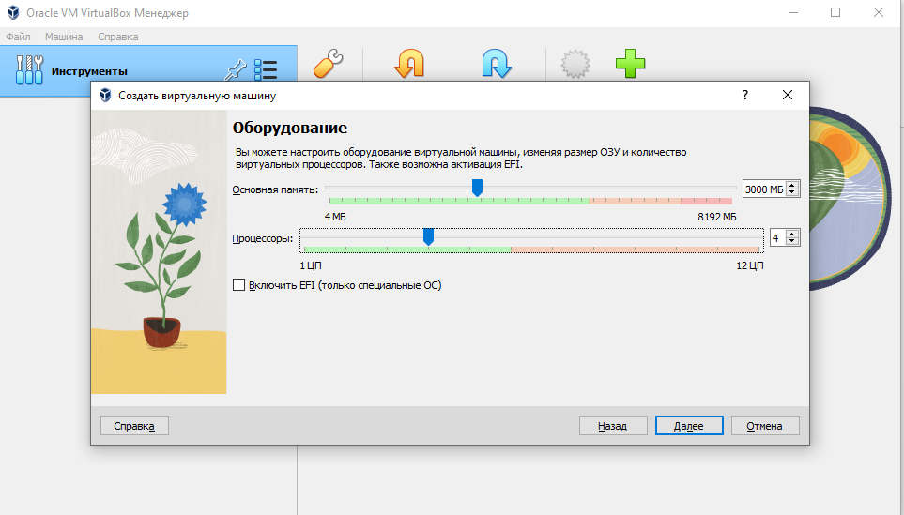

Рисунок 4. Создание новой виртуальной операционной системы

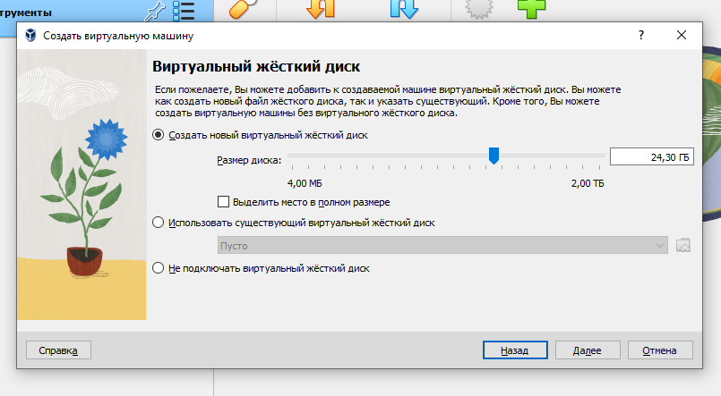

Рисунок 5. Создание новой виртуальной операционной системы 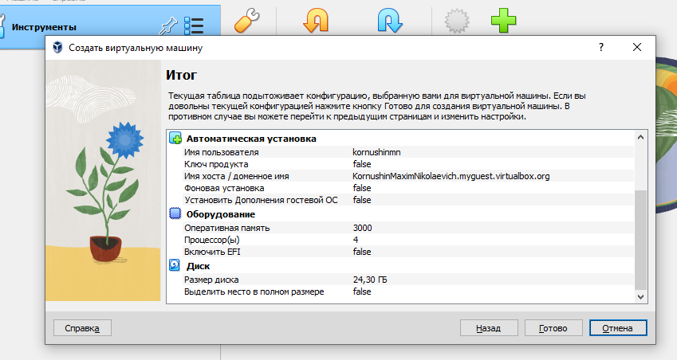

Рисунок 6. Итог

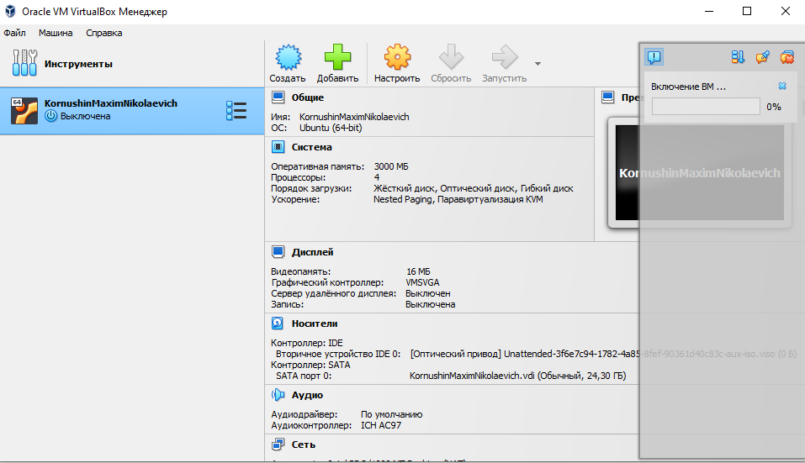

Рисунок 7. Созданная виртуальная операционная система

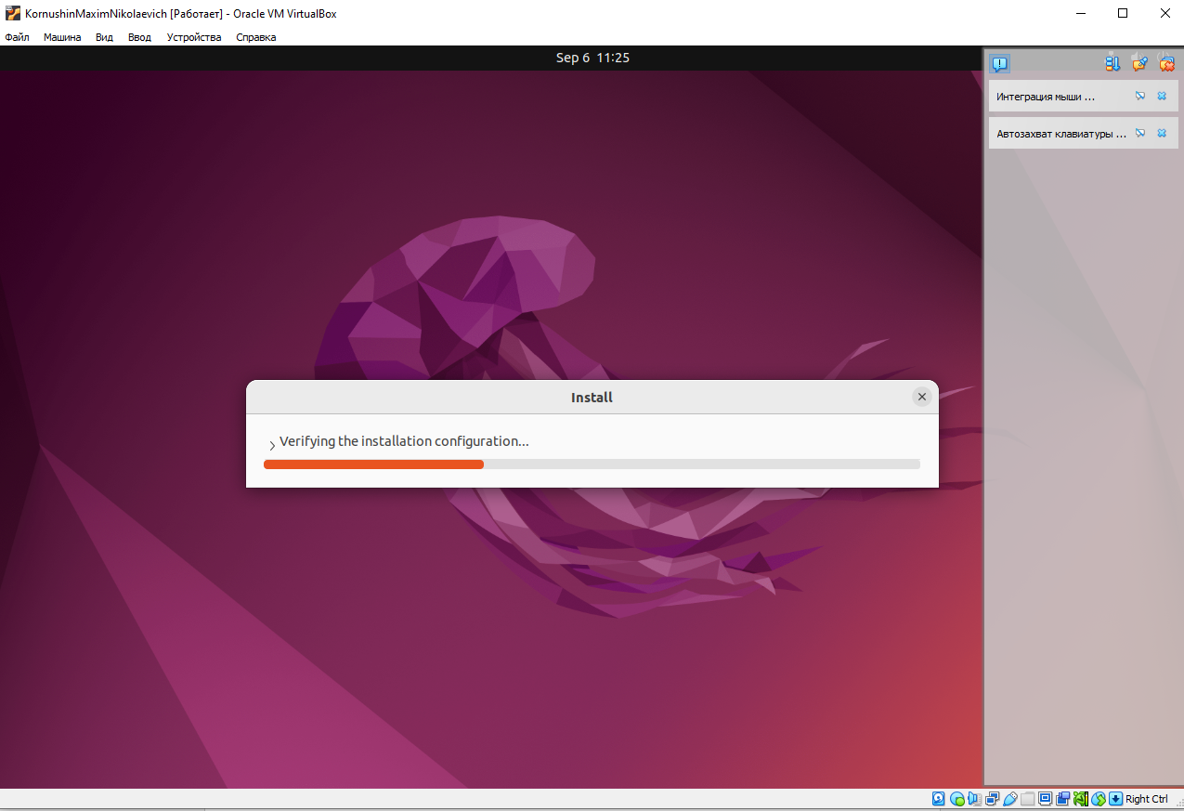

Рисунок 8. Созданная виртуальная операционная система

Виртуальная операционная система была установлена, открыт терминал (рис.9).

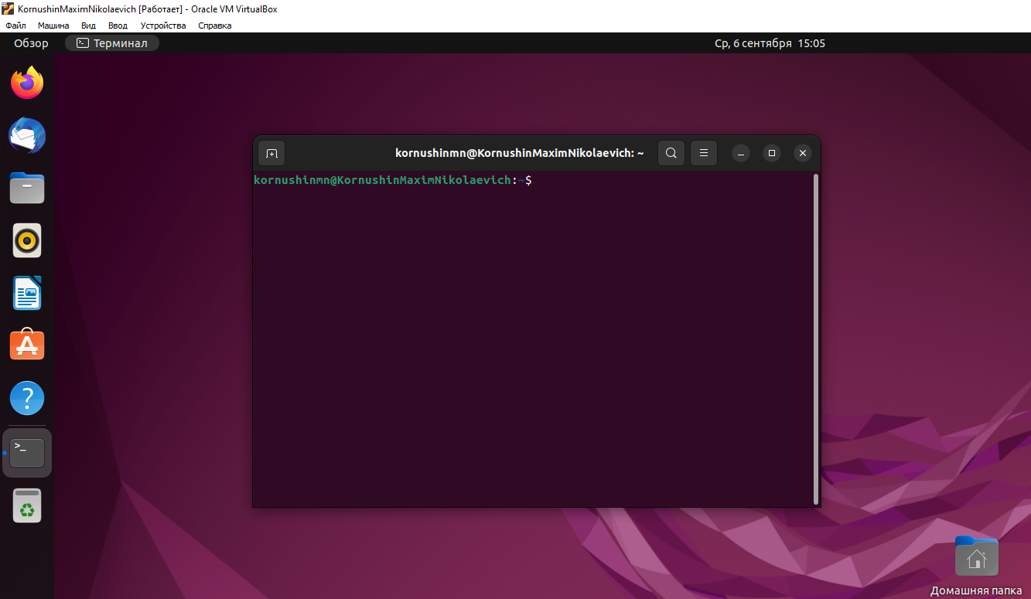

Рисунок 9. Работающая операционная система Ubuntu с открытым терминалом.

**Вывод**

В ходе выполнения лабораторной работы были получены навыки подготовки виртуальной операционной среды.